Для регистрации вашего приложение в Google Drive следуйте данной инструкции.
- Перейдите в консоль разработчиков Google по ссылке: https://console.developers.google.com/, выберите пункт: Google Cloud Storage.
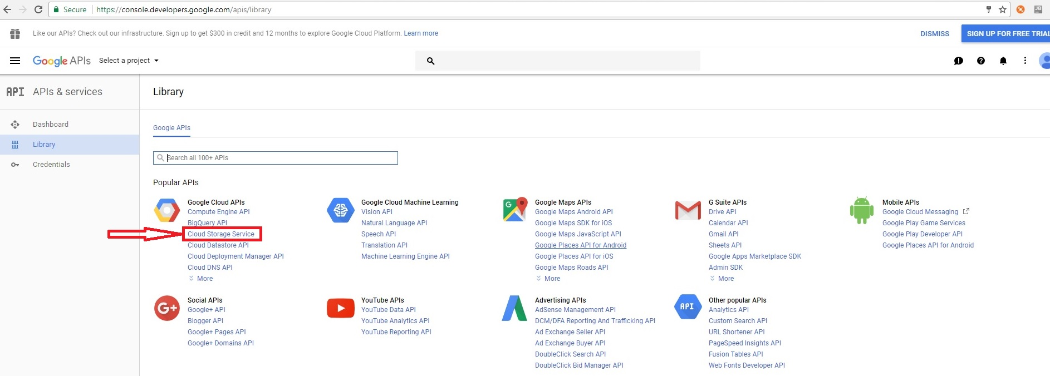Подтверждение:
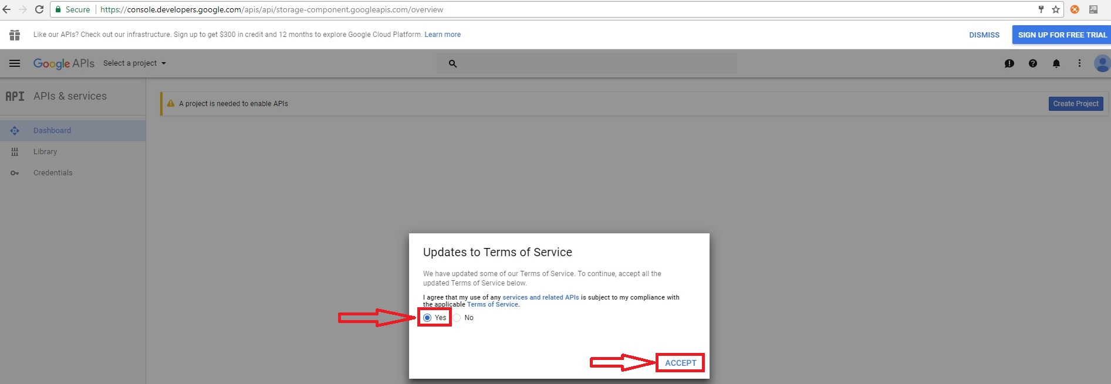

2. Нажимаем на кнопку: Создать проект.
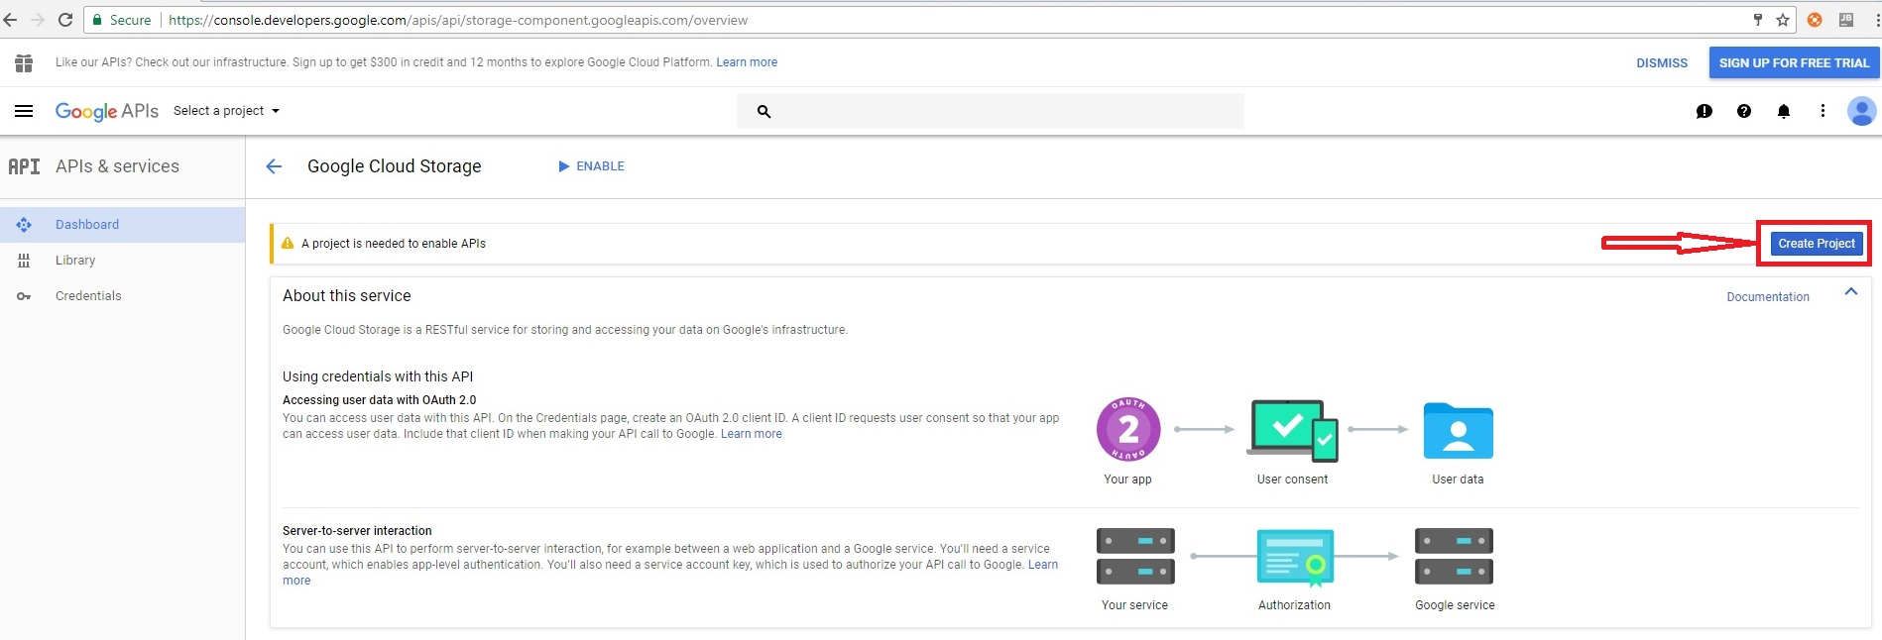

3. Подтверждаем создание проекта.
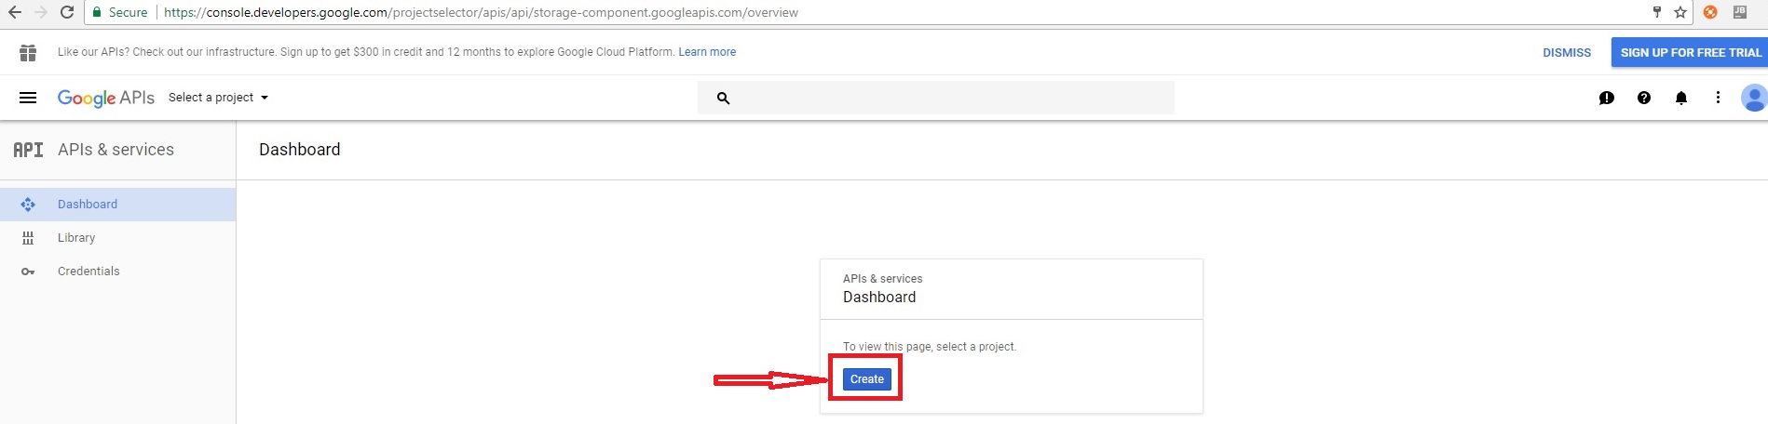

4. Вводим имя Вашего проекта (для примера использовано имя bNesisTest) и нажимаем на кнопку Создать. При вводе имени проекта Идентификатор проекта (Project ID) присваивается автоматически.
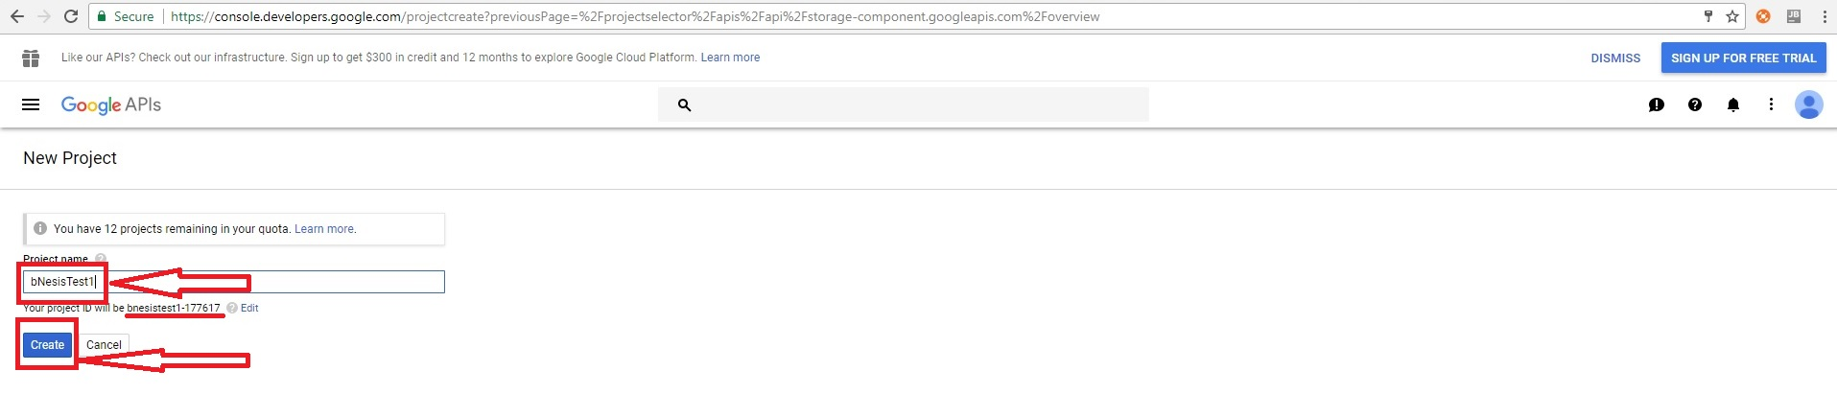
5. Нажимаем на кнопку «Включить».
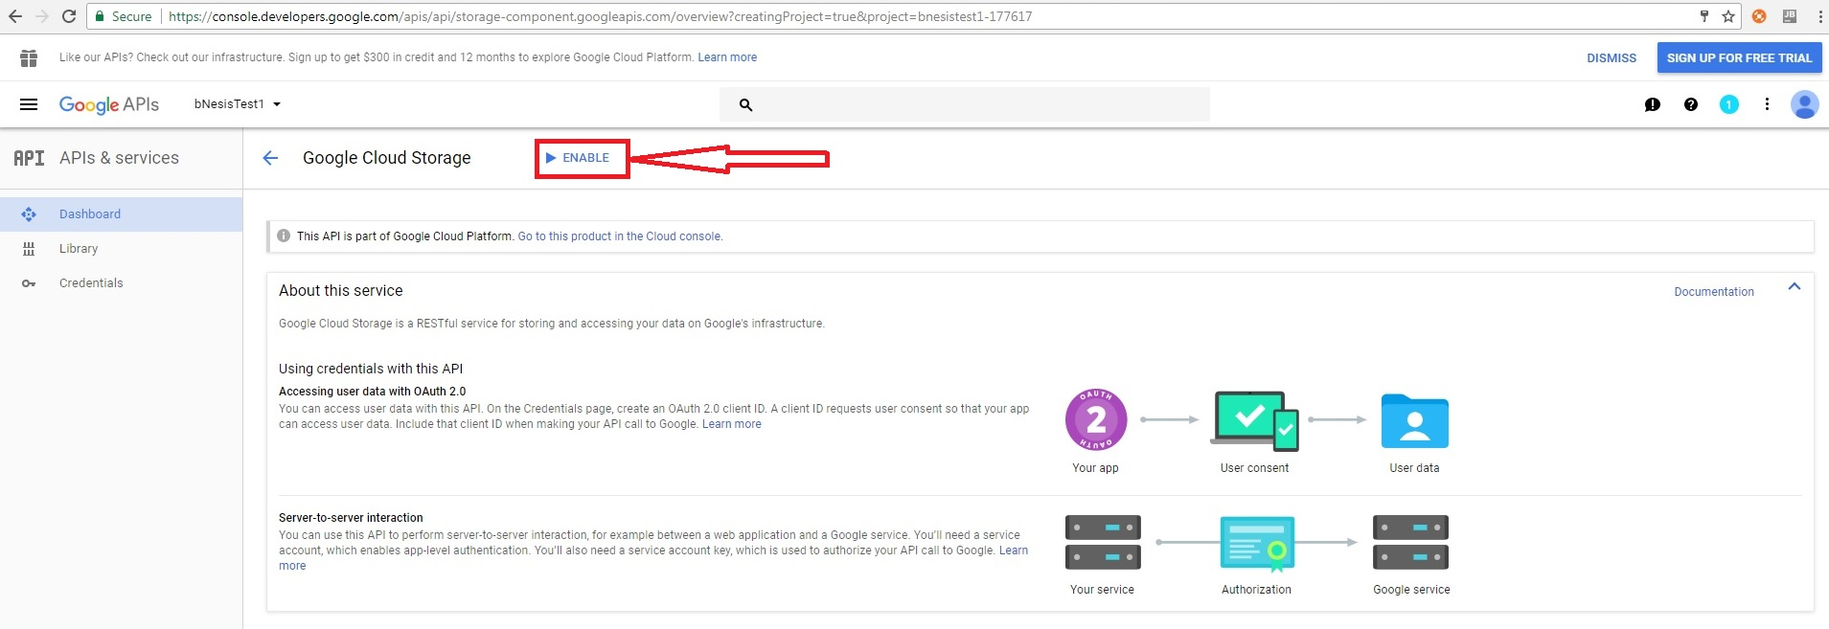
6. Далее создаем учетные данные.
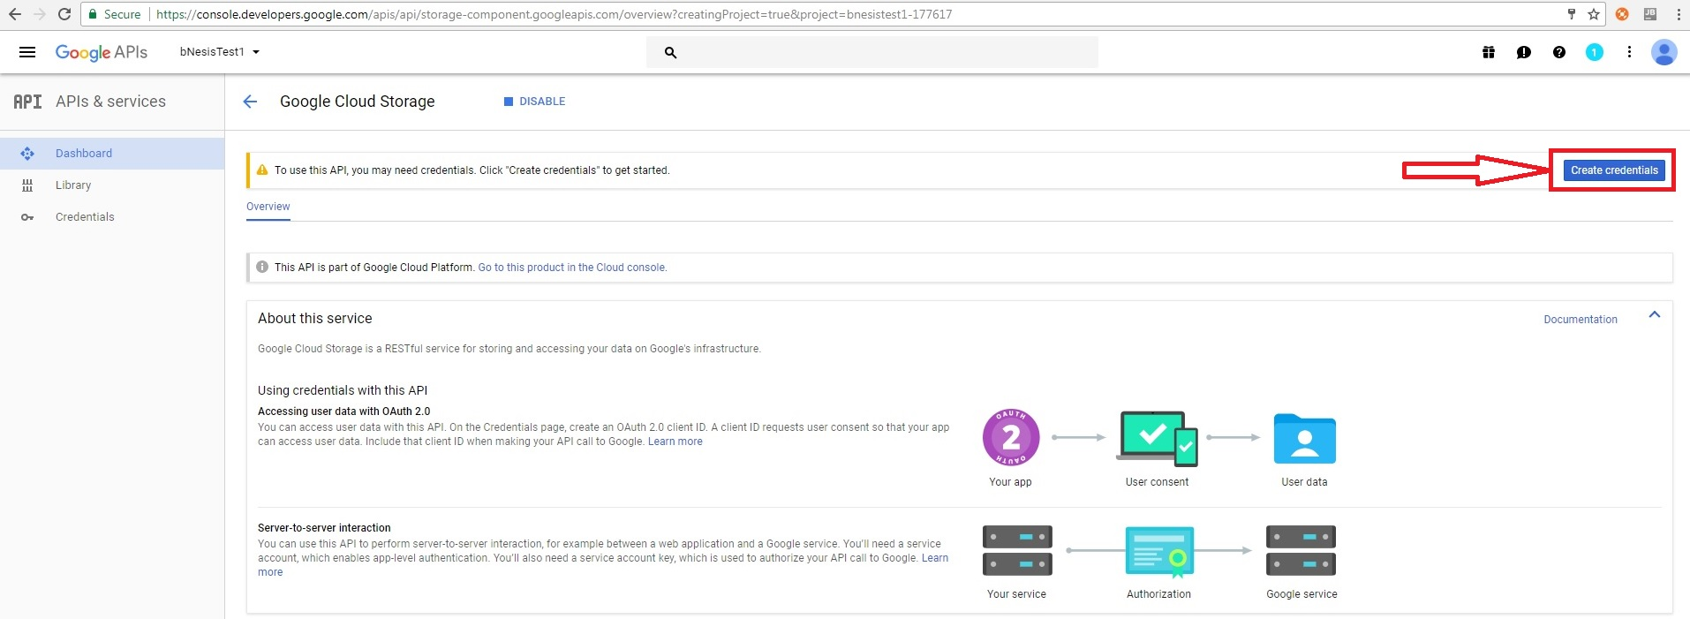
7. Добавление учетных данных.
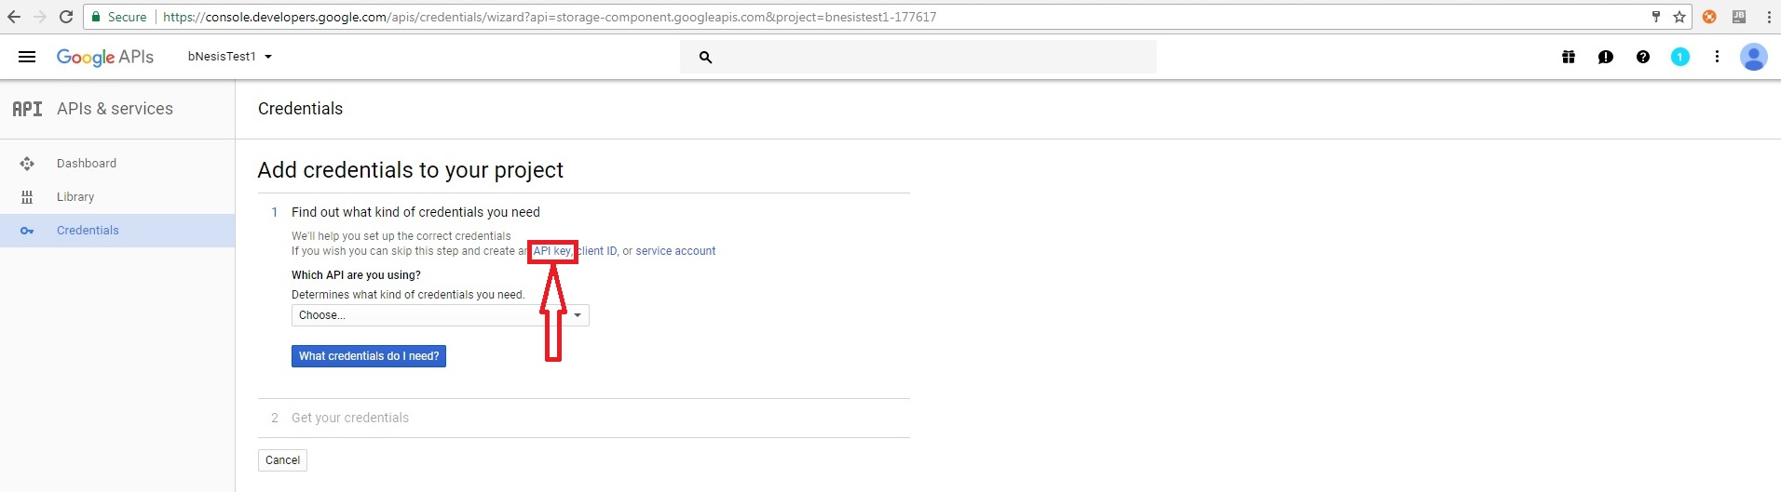
8. Создание ключа API.
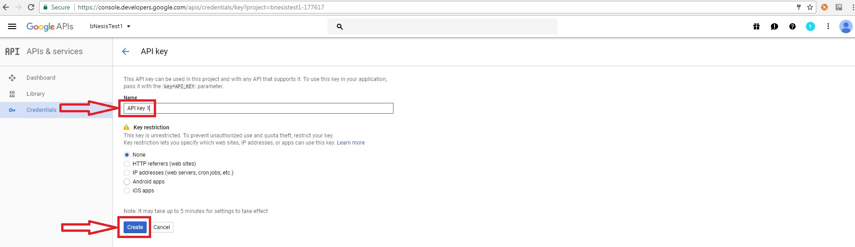
9.
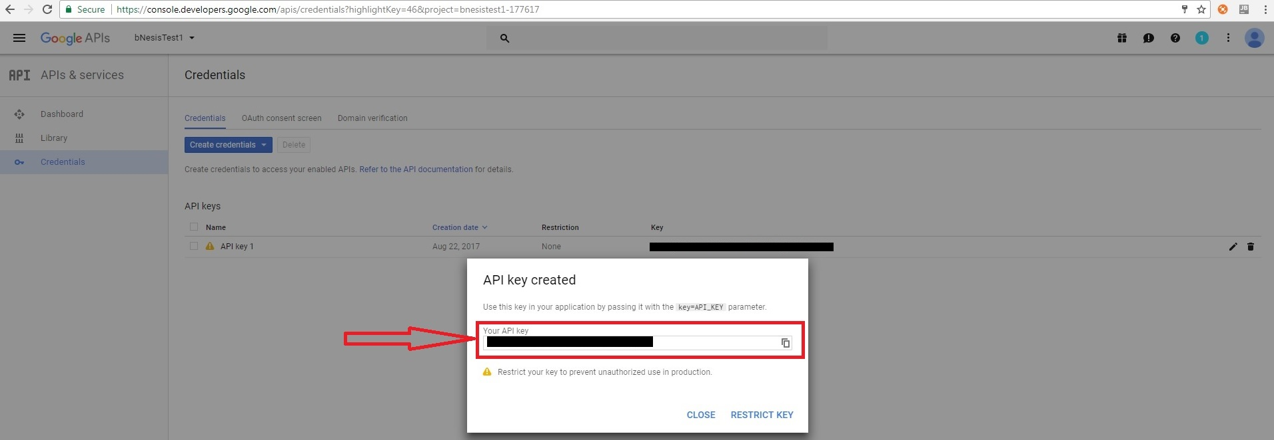
10. Выбираем OAuth client ID для Создания Идентификатора и Сикрета клиента для OAuth авторизации. Нажмите на кнопку «Настроить окно запроса доступа».
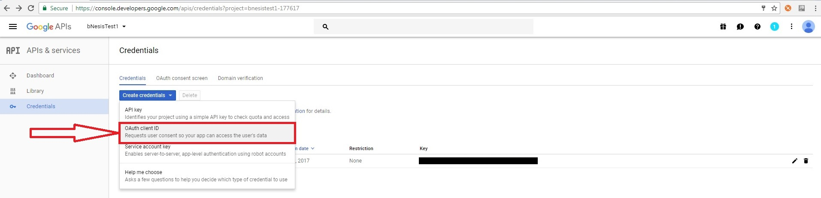
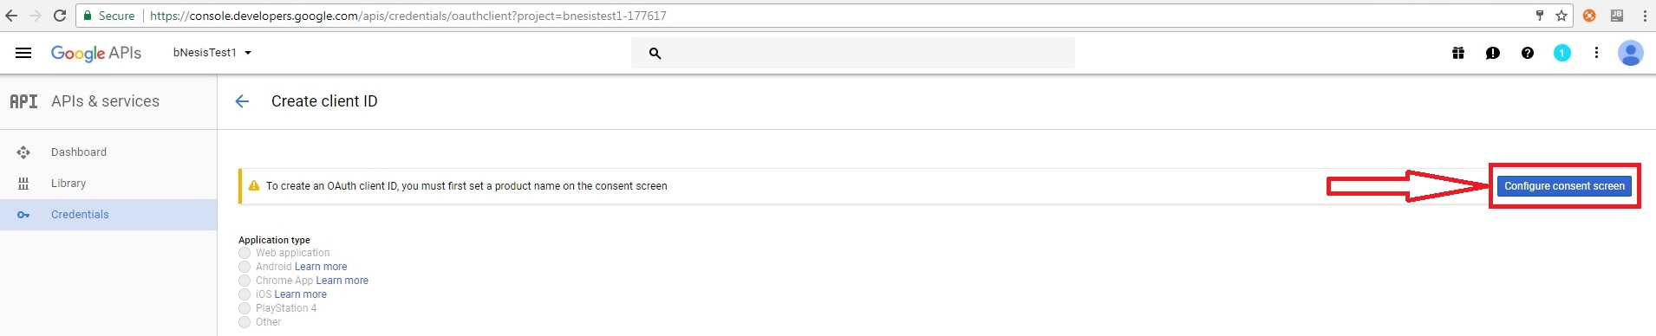

11. Получение Идентификатора клиента и секрета клиента. Выберите Тип приложения, Название, Разрешенные источники JavaScript, URI перенаправления. И нажмите на кнопку Создать.
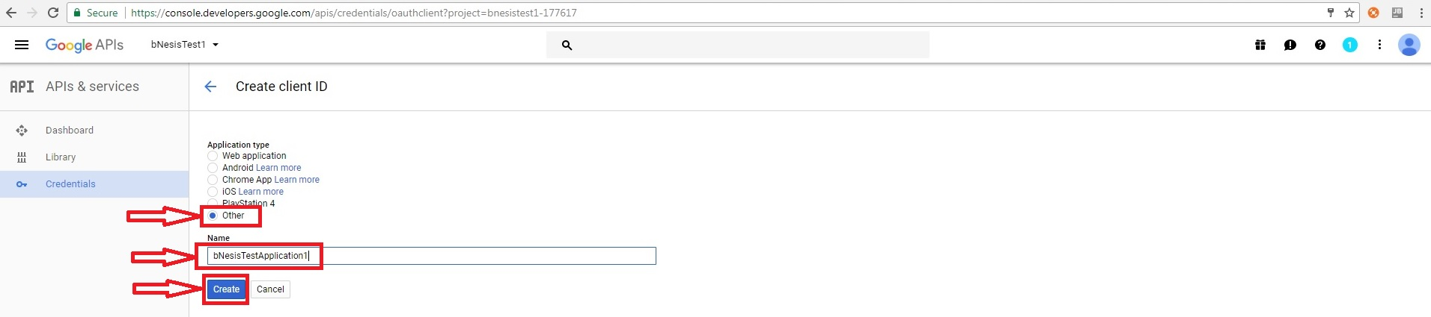
12. После создания будет выведено окно с Вашим идентификатором и Секретом клиента для OAuth авторизации.
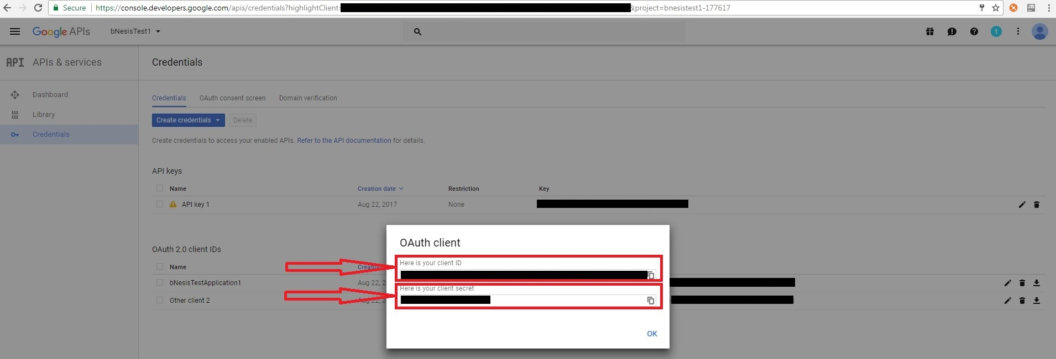

13. Идентификатор клиента для OAuth 2.0 можно просмотреть нажав на название данного идентификатора.

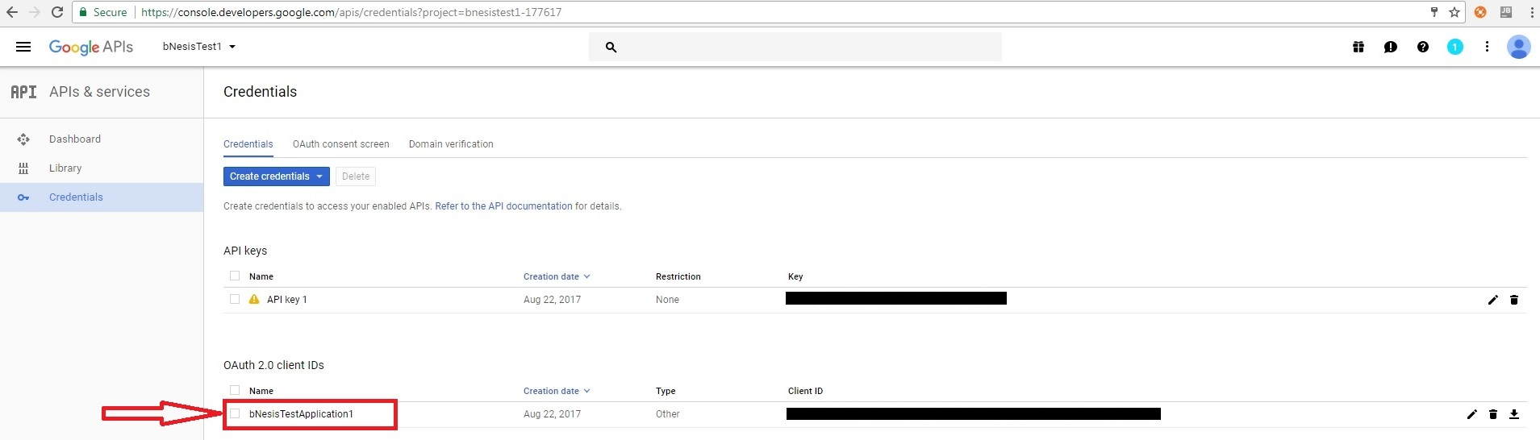
14. Скопируйте Ваш Идентификатор клиента и Секрет клиента в bNesis приложение.
